AJÁNDÉK ONLINE KÉPZÉS TÁVOKTATÁSBAN

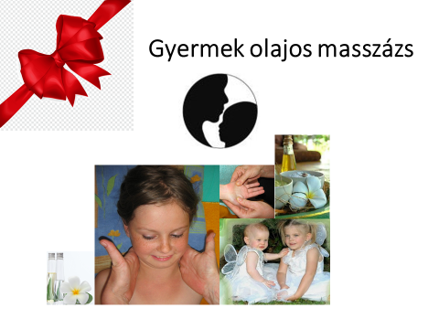
Kellemes ünnepeket élményeket kívánok!

Gratulálok a hasznos ajándékhoz, mert így a család és a baráti kör is részese lehet az általad tanult hasznos tudás élményében!

Mit kell tenni?

- Regisztrálni kell egy saját fiókot a megajándékozottnak a saját e-mail címével
- Majd ki kell töltenie a jelentkezési lapot az adataival.
- Ezután már megnyithatók és hozzáférhetők lesznek az anyagok.
- Video segédlet minden mozdulatról, és nagyon részletes színes letölthető és nyomtatható jegyzetek minden részletről.
- A hozzáférés 3 hónapra fog szólni, akár Tanúsítványért vizsgát lehet tenni.

Thai Masszőrök Magyarországi Egyesülete nevében
Baranyi Ágnes

Az ajándék utalvány érvényes: 2022. május 30-ig

